**团体标准《人造革合成革再制造 第3部分：回收对苯二甲酸（PTA）再造对苯二甲酸二丁酯（DBTP）》编制说明**

（征求意见稿）

一、工作简况

1 任务来源

本项目是依据中国轻工联合会2024年3月7日《关于下达<产品碳足迹 产品种类规则 储水式电热水器>等25项中国轻工业联合会团体标准计划的通知》［中轻联标准〔2024〕43号，计划编号2024022，项目名称“人造革合成革再制造 第3部分：回收对苯二甲酸（PTA）再造对苯二甲酸二丁酯（DBTP）”］进行制定，主要起草单位：四川大学、山东成武易信环保科技有限公司、昆山阿基里斯新材料科技有限公司、江苏协孚新材料科技有限公司。

2 主要工作过程

（1）起草阶段：计划下达后，2022年5月四川大学召开《人造革合成革再制造 第3部分：回收对苯二甲酸（PTA）再造对苯二甲酸二丁酯（DBTP）》团体标准起草工作组成立暨工作讨论会，对标准起草工作的计划、进度及分工协作进行了初步安排，成立了以陈意为组长，侯德隆，孙献冲，潘思宇、赵建明、顾芳艳、刘鑫鑫、曹亭、张凤为组员的标准起草工作组。

工作组对聚对苯二甲酸乙二醇酯（PET），对苯二甲酸（PTA）以及对苯二甲酸二丁酯（DBTP）进行全面调研，同时搜集了大量关于聚对苯二甲酸乙二醇酯的回收以及对苯二甲酸二丁酯合成的有关技术标准资料，并进行了大量研究分析以及资料查证工作，在此基础上编制出《人造革合成革再制造 第3部分：回收对苯二甲酸（PTA）再造对苯二甲酸二丁酯（DBTP）》标准工作组讨论稿，由组长审核后报标准起草工作组。

（2）征求意见阶段：

经标准起草工作组同意， 2024年**月**日，将征求意见稿发送到行业、产业链单位，同时在行业网站、微信群和相关单位广泛征求意见。截止 2024年 **月**日，共发函**个单位，收到**个单位回函，其中**个单位提出了**条意见和建议。通过对这些反馈意见进行分类、归纳、整理和分析，工作组采纳**条， 部分采纳**条，未采纳**条，并对标准征求意见稿进行了补充、修改。于 2024年**月**日，完成了最终标准送审稿，提交标准起草工作组。

（3）审查阶段：

2024年**月**日，中国轻工联合会组织召开了标准审查会。对本标准送审稿进行了审查并一致通过该标准的送审稿。与会的**位专家认为：该标准格式及内容符合中国轻工业联合会团体标准的制修订要求；工作程序完整并符合要求，标准送审稿及相关文件齐全。同时要求标准起草工作组按会议审查意见进行修改和完善，尽快完成标准报批稿上报。

（4）报批阶段：

2024年**月，标准起草工作组按照审查会意见对本标准进行了修改， 于 2024年**月形成标准报批稿并上报。

3 主要参加单位和工作组成员及其所做的工作等

本标准由四川大学、山东成武易信环保科技有限公司共同起草。

主要成员： 陈意，侯德隆，孙献冲，潘思宇、赵建明、顾芳艳、刘鑫鑫、曹亭、张凤。

所做的工作：陈意任起草工作小组组长，全面协调标准起草工作。侯德隆，孙献冲负责各阶段标准的审核。潘思宇负责组织验证试验、起草标准和编制说明，实施征求意见等。赵建明、顾芳艳负责查找国内外相关标准资料、对试验方法进行验证和确认。张凤、刘鑫鑫、曹亭负责查找国内外相关标准资料和收集国内外相关样品。

二、标准编制原则和主要内容

1 标准编制原则

本标准的编制符合产业发展的原则，本着科学性、合理性和可操作性的原则以及标准的目标、统一性、协调性、适用性、一致性和规范性原则来进行本标准的修订工作。本标准起草过程中，主要按GB/T 1.1-2020《标准化工作导则 第1部分：标准化文件的结构和起草规则》和GB/T 1.2-2020《标准化工作导则 第2部分：以ISO/IEC标准化文件为基础的标准化文件起草规则》进行编写。编制原则符合《轻工业行业标准制修订工作细则》的规定和标准立项原则。

2 标准主要内容

2.1 本标准规定了人造革合成革生产工艺流程中PET为原料回收的PTA及其再造的DBTP的回收再造技术中的术语和定义、试验设备、试样要求、环境条件、试验步骤、数据处理、检测报告。适用于人造革合成革生产工艺流程中PET为原料回收的PTA及其再造的DBTP的回收再造的试验。

* 1. 定义部分：本标准规定以PET为原料回收的PTA及其再造的DBTP的回收再造技术
  2. 试验设备部分：

气相色谱仪：仪器灵敏度和稳定性应符合GB/T 9722-2023中的有关规定。仪器的线性范围应满足分析的要求。

检测器：氢火焰离子化检测器（FID）。

色谱柱：长15m 、内径0.53mm 、膜厚1.0μm的毛细管色谱柱，固定相为100%甲基聚硅氧烷（或能达到同等分离效果的其他毛细管柱）。

微量注射器：1.0μL。

色谱工作站。

2.4 人员要求

熟悉GCMS的常规操作，会掌握样品式样的配制，以及样品的分析工作。

2.5 试验条件

本标准根据PET为原料回收的PTA及其再造的DBTP的回收再造技术，定义了如下试验条件，见表1。

表1.试验条件

|  |  |  |
| --- | --- | --- |
| 产品使用仪器 | 分析环境 | 分析方法 |
| GCMS | 室温 | 离子化方式：EI |
| 室温 | 离子化方式：CI |

2.6 实际测试中，考虑到环境，仪器偏差的影响，要求必须至少重复3次及以上采集分析综合进行评定。

2.7 试样的制备在附录A里做了专门规定。（试样配制的方法）

3 解决的主要问题

PET是常见的塑料之一，大量使用会造成严重的环境污染。通过回收PET，不仅减少了废弃塑料对环境的影响，还降低了对石油资源的依赖。另外，通过回收PET所制得的对苯二甲酸可以作为原料用于制造聚氯乙烯增塑剂—DBTP，这可以实现废弃资源的高效循环利用。而现如今没有对PET回收成DBTP的行业标准，这导致相应的试验方法、标准方面没有办法系统的开展工作，只能被动的引用有一定相关度的试验方法。考虑到该方面试验标准的欠缺，所以有必要制定PET回收成DBTP的试验方法标准。本标准的颁布与实施，将进一步规范PET回收成DBTP方法的系列标准化，对于进一步减少商业纠纷、消除出口产品的技术贸易壁垒，具有重要意义。

三、主要试验（或验证）情况

为验证标准中的测试方法的实用性和可行性，本标准起草小组在整个标准的制订和试验验证工作中对应展开了以下工作：

起草小组成员广泛吸纳有检验能力的生产企业以及第三方的分析方法。

以PET为原料回收成的DBTP的典型色谱图，见图1

时间/min

图1 DBTP纯度测定典型色谱图

1. 分析结果：

分析结果：GC保留时间16.19min的峰为对苯二甲酸二丁醇，详见表2

表2.DBTP各组分保留时间

| 峰序 | 组 分 | 保留时间/min |
| --- | --- | --- |
| 1 | 未知峰 | 5.65 |
| 2 | 丁醇 | 5.81 |
| 3 | 未知峰 | 13.04 |
| 4 | 未知峰 | 13.25 |
| 5 | 对苯二甲酸二丁酯 | 16.19 |

四、标准中涉及专利的情况

本标准不涉及专利问题。

五、预期达到的社会效益、对产业发展的作用等情况

1 标准实施后预期达到的社会效益

我国是塑料消费大国，每年会产生大量的塑料垃圾，而塑料因其化学惰性在被遗弃后难以自发降解，从而造成严重的环境问题，PET是全球广泛使用的塑料材料，通过将其回收转化为PVC增塑剂，可以有效减少塑料废弃物，降低环境污染，特别是减少塑料垃圾对陆地和海洋生态系统的影响，此外，一些传统PVC增塑剂可能对人体健康有害，如邻苯二甲酸酯类增塑剂，动物试验发现长期大量摄入邻苯增塑剂，会产生内分泌干扰作用，可造成生殖和发育障碍，并能诱发动物肝癌，邻苯二甲酸酯还可能影响胎儿和婴幼儿体内荷尔蒙分泌，引发激素失调，有可能导致儿童性早熟。通过PET回收制备对苯类增塑剂，可以降低邻苯增塑剂的使用，减少产品对用户的健康威胁，特别是在医疗器械或食品包装等领域的应用。但目前在国内至今没有专门针对PET回收成DBTP的方法标准，这导致相应的试验方法、标准方面没有办法系统的开展工作，只能被动的引用有一定相关度的试验方法标准。以有必要制定PET回收成DBTP的试验方法标准。

2 标准实施后对产业发展的作用

增塑剂涉及的领域非常广泛，与人们生活息息相关，而PET的回收利用可以为PVC增塑剂行业提供了新的原材料来源，能够提高原材料的利用率，降低对石油基化学品的需求，推动整个塑料产业向可持续化方向转型，同时企业可以减少对传统增塑剂的采购，进而降低生产成本。这将提高企业在市场中的竞争力，特别是在原材料价格波动的情况下，具有稳定供应链的优势。而此时就需要制定相关的行业标准来统一要求。我们通过制定PET回收成DBTP的行业标准，来促进环保型化工技术的发展与应用，推动化工行业朝着绿色、环保和可持续的方向发展。PET回收成DBTP的标准方法是目前塑料回收行业亟需制定的基础试验方法标准，可以消除分析技术壁垒。

六、与国际、国外对比情况

本标准在制定中，工作组对国内外工作组同期进行了大量的研究分析、资料查证工作，并在此基础上编制出本标准。

本标准制定过程中未测试国外的样品、样机。

本标准水平为国内先进水平。

七、在标准体系中的位置，与现行相关法律、法规、规章及相关标准，特别是强制性标准的协调性

本标准属于塑料制品标准体系06“合成革和人造革”中类，99“其他”小类（见图2）。

本标准与现行相关法律、法规、规章及相关标准协调一致。

八、重大分歧意见的处理经过和依据

无。

九、标准性质的建议说明

建议本标准的性质为团体标准。

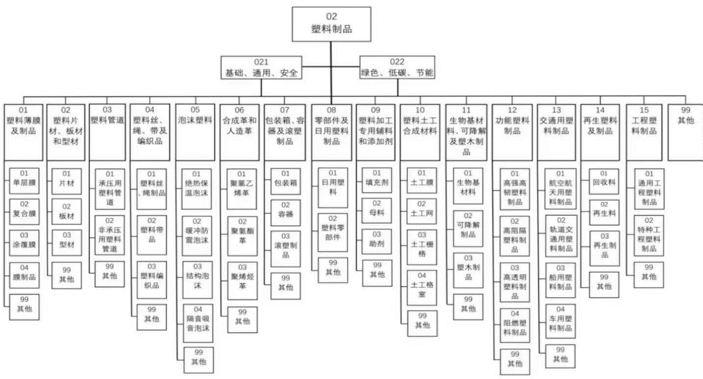

图2 塑料制品标准体系图

十、贯彻标准的要求和措施建议

建议本标准批准发布即实施。

建议本标准由标委会和专委会共同组织行业宣贯实施。

十一、废止现行相关标准的建议

无。

十二、其他应予说明的事项

无。